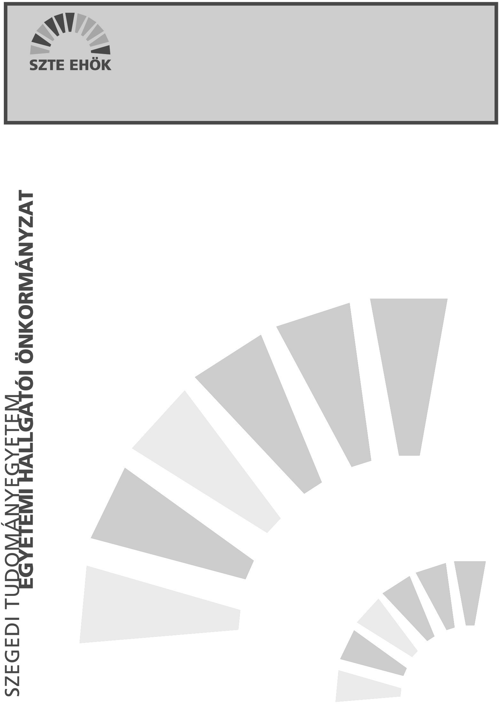

**Jelölési forduló:**

**2020.09.23-25.**

**Minden nap 11:00 – 17:00 között.**

**Szavazni:**

**2020.09.23. - SZTE TTIK Bolyai épületében (Szeged, Aradi vértanuk tere 2. )**

**2020.09.24. - SZTE BTK főépületében (Szeged, Egyetem u 2.),**

**2020. 09.25. - SZTE TTIK Biológiai épületében (Szeged, Közép fasor 52.)**

**Jelöltek a szavazókörzetben NEM tartózkodhatnak!**

A választás részletes szabályai a szavazóurna mellett olvashatóak. A választással kapcsolatos észrevételeket - személyi adatok feltüntetésével – a fenti elérhetőségeken lehet megtenni!

**SZTE EHÖK  
Felügyelő Bizottság**

6722, Szeged, Szentháromság utca 34. 62/546-686 Fax: 62/544-846Web: [www.ehok.u-szeged.hu](http://www.ehok.u-szeged.hu/)  
E-mail: [feb@ehok.u-szeged.hu](mailto:feb@ehok.u-szeged.hu)

**SZTE DÖK**

**VÁLASZTÁSOK**